Carpeta del Proyecto — ProgMesas

Desarrollo de un Sistema Web para Gestión de Programas de Examen Integrado con Google Drive (ProgMesas)
Alan Buzzatto y Valentino Rodriguez
Escuela de Educación Técnica N.º 2 "Independencia"
Proyecto de Práctica Profesional (PPP) — 7.º año, 1.ª división, Técnicatura en Computación
Profesor: Juan Roude
27 de octubre de 2026

Índice
Carpeta del Proyecto — ProgMesas 1
Índice 2
1. Presentación del proyecto 3
2. Objetivos 4
Objetivo general 4
Objetivos específicos 4
3. Descripción del dominio del sistema 4
Conceptos del dominio 4
Cursos de la escuela 5
Actores 5
Reglas del dominio 6
4. Límites del sistema 6
Marco legal 7
5. Requerimientos funcionales y no funcionales 7
Requerimientos funcionales 7
Requerimientos no funcionales 9
6. Diagrama de Gantt 9
7. Casos de uso 11
Descripción de CU07: Subir o reemplazar programa 13
Descripción de CU06: Vincular cuenta con la lista 13
8. Diagrama Entidad-Relación 14
9. Anexos 15
Anexo A: Relevamiento y estudio de factibilidad 15
Anexo B: Código 15
Anexo C: Documentación externa (guía de uso) 16
Anexo D: Documentación interna 17
10. Referencias 19

1. Presentación del proyecto
ProgMesas es un sistema web que centraliza los programas de examen de la Escuela Técnica N.º 2 "Independencia": los docentes los cargan en PDF, la asesoría pedagógica controla qué falta y cualquier alumno o familia los consulta sin iniciar sesión.
Antes de cada mesa de examen, la escuela necesita reunir un programa por cada materia y curso. Hasta ahora los archivos estaban dispersos, era difícil encontrar la versión actualizada, no había una organización por año, curso y materia, y no se podía seguir qué programas faltaban.
ProgMesas resuelve ese problema con tres piezas:
- Carga ordenada: cada docente ve solo las materias y cursos que tiene asignados en la lista oficial de horarios (473 asignaciones) y sube el PDF de cada una.
- Control de entregas: la asesoría tiene un tablero con el porcentaje de cobertura por curso, la fecha límite, el listado de docentes con programas pendientes y un registro de actividad.
- Consulta pública: alumnos, familias y preceptores buscan por año, curso o materia, ven el PDF en el navegador y descargan todos los programas de un curso en un ZIP.
El sistema se integra con el sistema principal de la escuela (PROJECT_ASIST, el sistema de asistencia): las cuentas llegan ya verificadas desde ese sistema y ProgMesas copia su diseño para que la comunidad lo reconozca como parte de la misma plataforma. Los archivos se guardan en el Google Drive institucional.
El proyecto fue desarrollado por Alan Buzzatto y Valentino Rodriguez en el marco del Proyecto de Práctica Profesional de 7.º año. El código es público en GitHub (alan4352/progMesas) y cuenta con una demostración navegable en GitHub Pages.

2. Objetivos

Objetivo general
Desarrollar un sistema web que permita a la Escuela Técnica N.º 2 "Independencia" reunir, controlar y publicar los programas de examen de todas las materias y cursos en un solo lugar, integrado al sistema principal de la escuela.

Objetivos específicos
- Permitir que cada docente cargue, reemplace o reutilice en PDF el programa de las materias que tiene asignadas, sin depender de la aprobación manual de otra persona.
- Dar a la asesoría pedagógica un tablero que muestre la cobertura por curso y por docente, los programas pendientes y atrasados respecto de una fecha límite.
- Publicar los programas para que alumnos y familias los consulten sin cuenta, incluidos los de años anteriores, y descarguen los de un curso en un solo archivo.
- Conservar el historial de versiones de cada programa y un registro de quién hizo cada cambio.
- Guardar los archivos en el Google Drive de la escuela, con respaldo en el servidor y copias de seguridad diarias.
- Usar las cuentas y el diseño del sistema principal de la escuela (PROJECT_ASIST), para que los usuarios no tengan que aprender una herramienta distinta.
- Asegurar la calidad con pruebas automáticas de la API y de la interfaz, incluida la accesibilidad (WCAG 2.1 AA).

3. Descripción del dominio del sistema
El dominio de ProgMesas es la gestión de los programas de examen de una escuela secundaria técnica: el documento que cada docente entrega por materia y curso, y que los alumnos usan para preparar las mesas de examen (regulares, previas y libres).

Conceptos del dominio
Concepto | Qué es en la escuela | Cómo lo representa ProgMesas
Programa de examen | Documento con los contenidos y la bibliografía que se evalúan en una materia | Un PDF asociado a una asignación y a un año lectivo
Asignación | Una materia dictada en un curso por uno o más docentes | Fila de la lista oficial (473 asignaciones), con id curso + materia, p. ej. 2-1_matematica
Curso | Año y división (por ejemplo, 2.º 1.ª), con su turno | Campo de la asignación y filtro de búsqueda
Año lectivo | Ciclo escolar al que pertenece el programa | Campo del programa; permite consultar años anteriores
Fecha límite | Plazo que fija la asesoría para entregar los programas | Ajuste por año; marca atrasados y entregas fuera de término
Versión | Programa reemplazado por uno corregido | Historial con el PDF anterior, quién lo reemplazó y cuándo

Cursos de la escuela
La escuela tiene 29 cursos. Desde 4.º año, cada división corresponde a una especialidad (TC, TG o TAE).
Año | Cursos
1.º | 1 1, 1 2, 1 3, 1 4, 1 5
2.º | 2 1, 2 2, 2 3, 2 4
3.º | 3 1, 3 2, 3 3
4.º | 4 1 TC, 4 1 TG, 4 1 TAE, 4 2 TAE
5.º | 5 1 TC, 5 1 TG, 5 1 TAE, 5 2 TAE
6.º | 6 1 TC, 6 1 TG, 6 1 TAE
7.º | 7 1 TC, 7 1 TG, 7 1 TAE

Actores
Actor | Rol en la escuela | Qué hace en el sistema
Visitante / alumno / familia | Consulta los programas para rendir | Busca, abre y descarga programas sin iniciar sesión
Docente | Dicta una o más materias | Carga, reemplaza y reutiliza los programas de sus asignaciones
Asesora pedagógica | Controla la entrega de programas | Usa el dashboard, fija la fecha límite, corrige vinculaciones, carga o elimina cualquier programa
Consulta (preceptor, directivo) | Supervisa | Ve el dashboard y el registro sin modificar nada
Sistema principal (PROJECT_ASIST) | Sistema de asistencia que ya tiene los usuarios verificados | Envía un token firmado con el usuario y su rol
Google Drive | Almacenamiento institucional | Guarda los PDF en carpetas Año / Curso / Materia

Reglas del dominio
- Matemática de 2.º 1.ª y Matemática de 3.º 2.ª son programas distintos, aunque la materia se llame igual: el control se hace por asignación, no por nombre de materia.
- Cada asignación requiere un solo programa vigente por año; al reemplazarlo, el anterior pasa al historial.
- Un docente solo puede cargar programas de las asignaciones donde figura su nombre en la lista oficial.
- Las cuentas llegan verificadas desde el sistema principal: la cuenta se vincula sola con el nombre de la lista si coincide, o el docente lo elige una vez. La asesora puede corregir o anular esa vinculación.
- Los programas de años anteriores siguen publicados, porque los alumnos que adeudan materias los necesitan.

4. Límites del sistema
ProgMesas cubre el ciclo de vida del programa de examen, desde la carga hasta la consulta; no gestiona usuarios, notas ni la organización de las mesas.
Dentro del alcance
- Carga, reemplazo, reutilización y eliminación de programas en PDF.
- Control de cobertura por año, curso y docente, con fecha límite y recordatorios por correo (se abre el cliente de correo del usuario).
- Consulta pública, visor de PDF, enlaces por curso y descarga en ZIP.
- Historial de versiones, registro de actividad y copias de seguridad.
- Almacenamiento en Google Drive con respaldo en el servidor.
Fuera del alcance
- Alta, baja y verificación de usuarios: las hace el sistema principal de la escuela. ProgMesas solo recibe su token.
- Armado de las mesas de examen: fechas, tribunales, inscripción de alumnos y calificaciones.
- Redacción o corrección del contenido de los programas: el sistema guarda el PDF que entrega el docente.
- Edición de la lista de horarios dentro de la página: la lista oficial se mantiene en una planilla Excel que la asesoría edita.
- Envío automático de correos o notificaciones desde el servidor.
- Formatos distintos de PDF.
Restricciones
- La instalación definitiva es en el servidor de la escuela; Render se usa solo de forma temporal y GitHub Pages solo como demostración.
- Google Drive necesita la autorización de una cuenta de la escuela. Sin ella, los PDF quedan en el servidor.
- Cada PDF puede pesar hasta 10 MB (valor configurable).

Marco legal
Norma | Qué regula | Cómo la respeta ProgMesas
Ley 25.326 de Protección de los Datos Personales | Tratamiento de nombres, correos y otros datos personales | Guarda solo los datos necesarios (nombre, correo, rol), publica una política de privacidad y no permite cargar datos de alumnos en los programas.
Ley 11.723 de Propiedad Intelectual | Derechos de autor sobre obras, incluido el software y el material educativo | La autoría de cada programa sigue siendo de su docente; las condiciones del servicio lo establecen.
Ley 26.206 de Educación Nacional | Marco del sistema educativo | El sistema apoya un proceso institucional de la escuela sin reemplazar sus canales oficiales.
Ley 26.653 de Accesibilidad de la Información en las Páginas Web | Accesibilidad de los sitios web | La interfaz cumple WCAG 2.1 AA, verificado con pruebas automáticas.

5. Requerimientos funcionales y no funcionales
El sistema cumple 18 requerimientos funcionales y 12 no funcionales; todos están implementados y la mayoría tiene pruebas automáticas (51 de la API y 11 de la interfaz).

Requerimientos funcionales
Código | Requerimiento | Actor
RF01 | Iniciar sesión con el token firmado del sistema principal (o con usuario de prueba durante el desarrollo). | Todos los usuarios con cuenta
RF02 | Vincular la cuenta del docente con su nombre en la lista oficial: automáticamente si coincide, o eligiéndolo una vez. | Docente
RF03 | Mostrar al docente sus asignaciones del año, con el estado de cada programa y la fecha límite. | Docente
RF04 | Subir el programa en PDF de una asignación. | Docente, Asesora
RF05 | Reemplazar un programa conservando la versión anterior en el historial. | Docente, Asesora
RF06 | Reutilizar el programa del año anterior para la misma asignación sin volver a subirlo. | Docente, Asesora
RF07 | Eliminar un programa (el archivo se borra solo si ningún otro programa lo usa). | Asesora
RF08 | Buscar programas por año, curso, materia o docente, incluidos los de años anteriores. | Visitante
RF09 | Ver el PDF en un visor dentro de la página y descargarlo. | Visitante
RF10 | Compartir el enlace de una búsqueda (filtros en la dirección de la página). | Visitante
RF11 | Descargar en un ZIP todos los programas de un curso, ordenados por año. | Visitante
RF12 | Mostrar el dashboard con cobertura del año, avance por curso y por docente, y pendientes. | Asesora, Consulta
RF13 | Fijar la fecha límite de entrega de cada año y marcar atrasados y entregas fuera de término. | Asesora
RF14 | Exportar pendientes a CSV, copiar los correos de docentes con pendientes y abrir un recordatorio por correo. | Asesora
RF15 | Corregir o anular la vinculación de un docente y vincular programas viejos a una asignación. | Asesora
RF16 | Registrar cada acción que modifica datos y mostrar el registro de actividad. | Sistema; Asesora y Consulta lo ven
RF17 | Guardar los PDF en Google Drive y, si no está disponible, en el servidor, pasándolos a Drive al arrancar, cada 6 horas o con un botón. | Sistema, Asesora
RF18 | Hacer una copia de seguridad diaria de la base de datos, los PDF del servidor y la planilla. | Sistema

Requerimientos no funcionales
Código | Tipo | Requerimiento
RNF01 | Seguridad | Verificar la firma, el vencimiento y el rol del token del sistema principal.
RNF02 | Seguridad | Limitar el login de prueba a 10 intentos por IP y correo cada 15 minutos; contraseñas con scrypt.
RNF03 | Seguridad | Aceptar solo PDF válidos (se revisa el contenido) de hasta 10 MB.
RNF04 | Seguridad | Escapar todo el contenido cargado por usuarios y bloquear scripts externos con una política CSP.
RNF05 | Seguridad | Mantener las credenciales fuera del repositorio y pasarlas por variables de entorno.
RNF06 | Usabilidad | Usar el mismo diseño que el sistema principal de la escuela, con modo claro y oscuro.
RNF07 | Accesibilidad | Cumplir WCAG 2.1 AA en los dos modos, verificado con axe-core.
RNF08 | Portabilidad | Funcionar en celulares, tabletas y computadoras (diseño adaptable).
RNF09 | Disponibilidad | Seguir funcionando si Google Drive no responde, guardando los PDF en el servidor.
RNF10 | Mantenibilidad | Configurar el sistema con variables de entorno, sin tocar el código.
RNF11 | Calidad | Ejecutar las pruebas automáticas en cada cambio con GitHub Actions (Node 20 y 22).
RNF12 | Privacidad | Publicar la política de privacidad y las condiciones del servicio, y usar Drive solo para los fines declarados.

6. Diagrama de Gantt
El proyecto se realizó en 12 actividades entre el 17 de agosto y el 27 de octubre de 2026, día de entrega de la documentación.
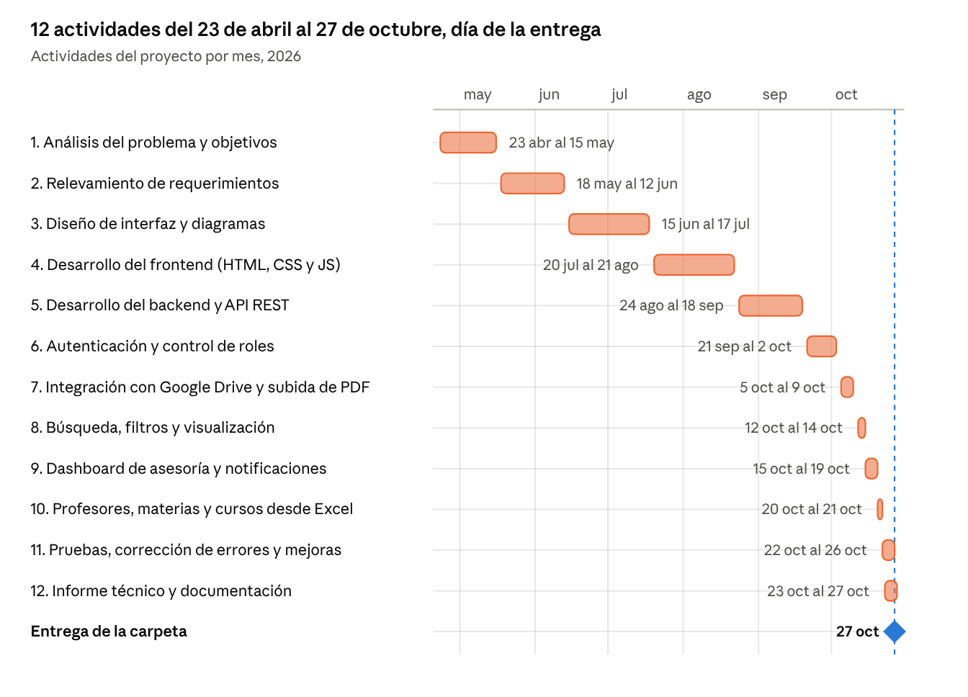
Diagrama de Gantt · 12 actividades, abril a octubre de 2026
N.º | Actividad | Inicio | Fin
1 | Análisis del problema y objetivos | 23/04/2026 | 15/05/2026
2 | Relevamiento de requerimientos | 18/05/2026 | 12/06/2026
3 | Diseño de interfaz y diagramas | 15/06/2026 | 17/07/2026
4 | Desarrollo del frontend (HTML, CSS y JS) | 20/07/2026 | 21/08/2026
5 | Desarrollo del backend y API REST | 24/08/2026 | 18/09/2026
6 | Autenticación y control de roles | 21/09/2026 | 02/10/2026
7 | Integración con Google Drive y subida de PDF | 05/10/2026 | 09/10/2026
8 | Búsqueda, filtros y visualización de programas | 12/10/2026 | 14/10/2026
9 | Dashboard de asesoría y notificaciones | 15/10/2026 | 19/10/2026
10 | Organización de profesores, materias y cursos desde Excel | 20/10/2026 | 21/10/2026
11 | Pruebas, corrección de errores y mejoras | 22/10/2026 | 26/10/2026
12 | Elaboración del informe técnico y documentación | 23/10/2026 | 27/10/2026
— | Entrega de la documentación | 27/10/2026 | 27/10/2026

7. Casos de uso
El sistema tiene 16 casos de uso y 3 actores: alumno, docente y asesora. El docente puede hacer todo lo del alumno, y la asesora todo lo del docente para cualquier materia.
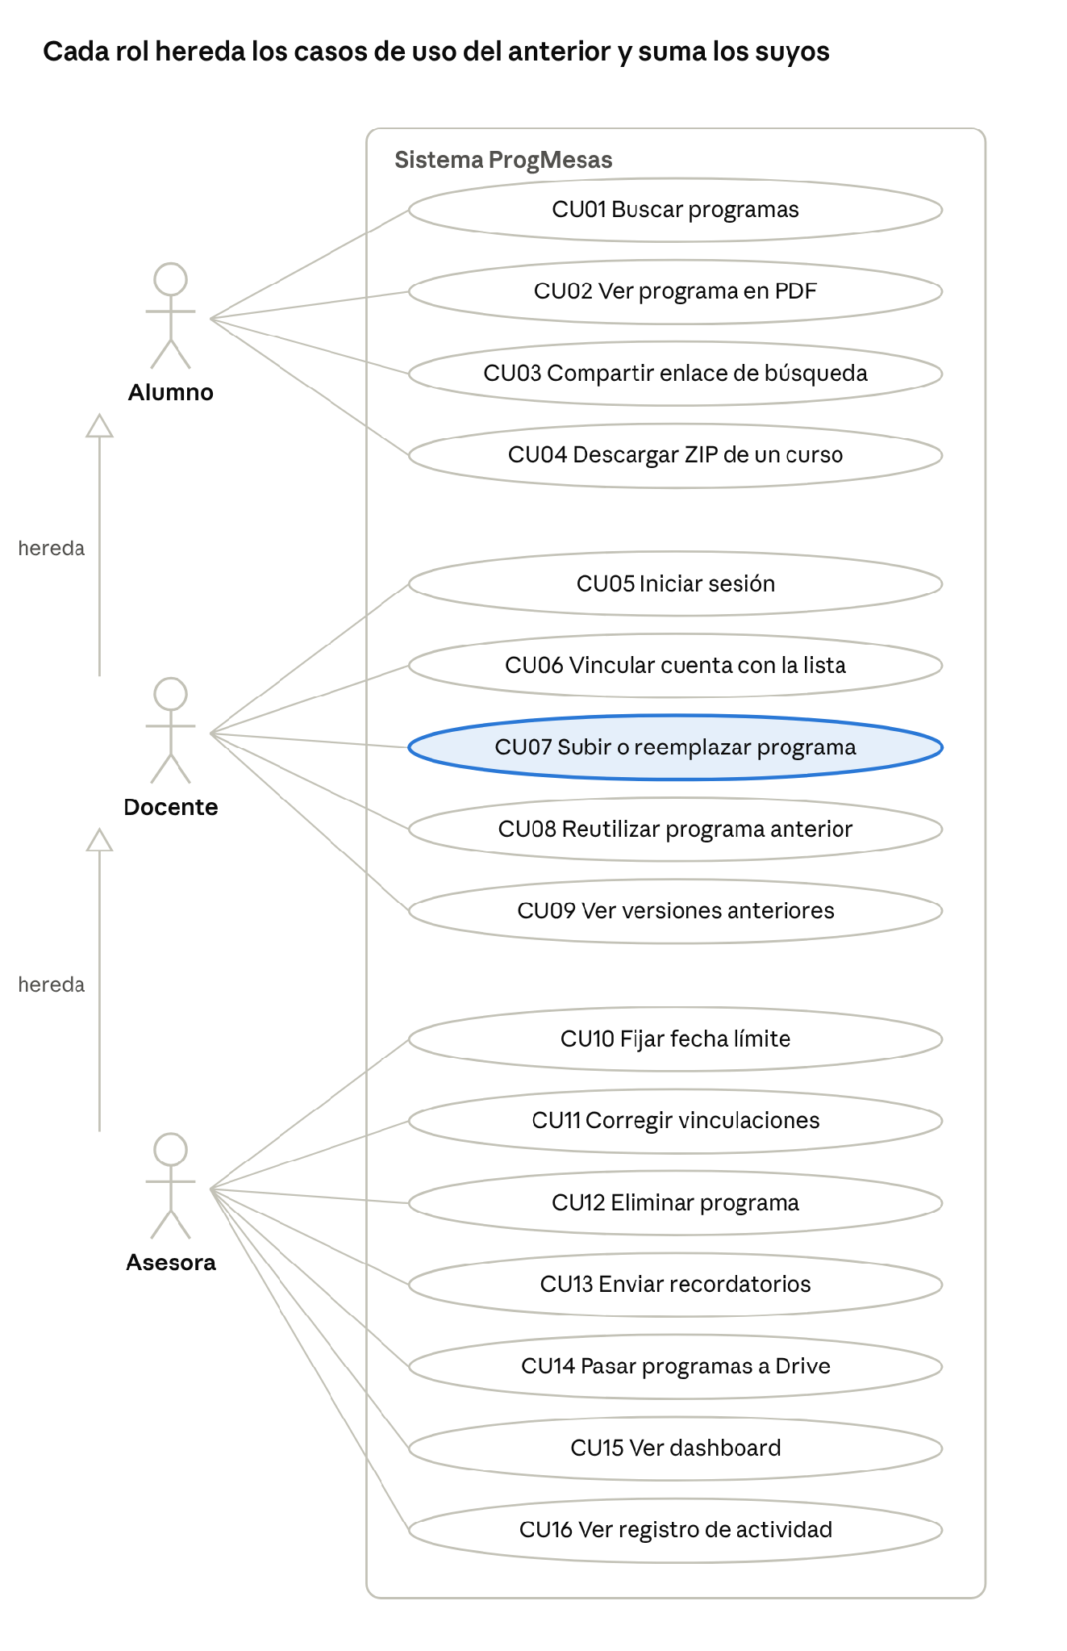
Diagrama de casos de uso · 16 casos, 3 actores
El caso central es CU07 (resaltado).

Descripción de CU07: Subir o reemplazar programa
Campo | Detalle
Actores | Docente (principal), Asesora
Precondición | El docente inició sesión y su cuenta está vinculada con su nombre en la lista oficial.
Flujo principal | 1. El docente elige curso y materia entre sus asignaciones. 2. Revisa el año lectivo y, si quiere, escribe un título. 3. Elige el archivo PDF y toca Guardar programa. 4. El sistema verifica que sea un PDF válido de hasta 10 MB. 5. Guarda el archivo en Google Drive (Año / Curso / Materia). 6. Registra el programa, anota la acción en el registro y lo publica.
Flujo alternativo A | Ya hay un programa para esa asignación y año: el sistema avisa, el docente confirma y el anterior pasa a Versiones anteriores.
Flujo alternativo B | Google Drive no está disponible: el PDF se guarda en el servidor y pasa a Drive automáticamente cuando vuelve.
Excepción | El archivo no es un PDF válido o supera el tamaño: se muestra el error y no se guarda nada.
Postcondición | El programa queda publicado y la cobertura del dashboard se actualiza.

Descripción de CU06: Vincular cuenta con la lista
Campo | Detalle
Actores | Docente
Precondición | El docente ingresó con una cuenta verificada por el sistema principal.
Flujo principal | 1. Al entrar, el sistema compara el nombre de la cuenta con la lista oficial (mismas palabras en cualquier orden, sin tildes). 2. Si hay una sola coincidencia libre, vincula la cuenta automáticamente.
Flujo alternativo | Si no hay coincidencia, el docente escribe su apellido, elige su nombre y toca Confirmar; queda vinculado en el momento.
Excepción | El nombre ya está tomado por otra cuenta: no se permite elegirlo.
Postcondición | El docente ve sus asignaciones; la asesora puede corregir o anular la vinculación.

8. Diagrama Entidad-Relación
La base de datos SQLite tiene seis tablas; la lista oficial de asignaciones vive en una planilla Excel y se relaciona con los programas por el campo asignacion_id.
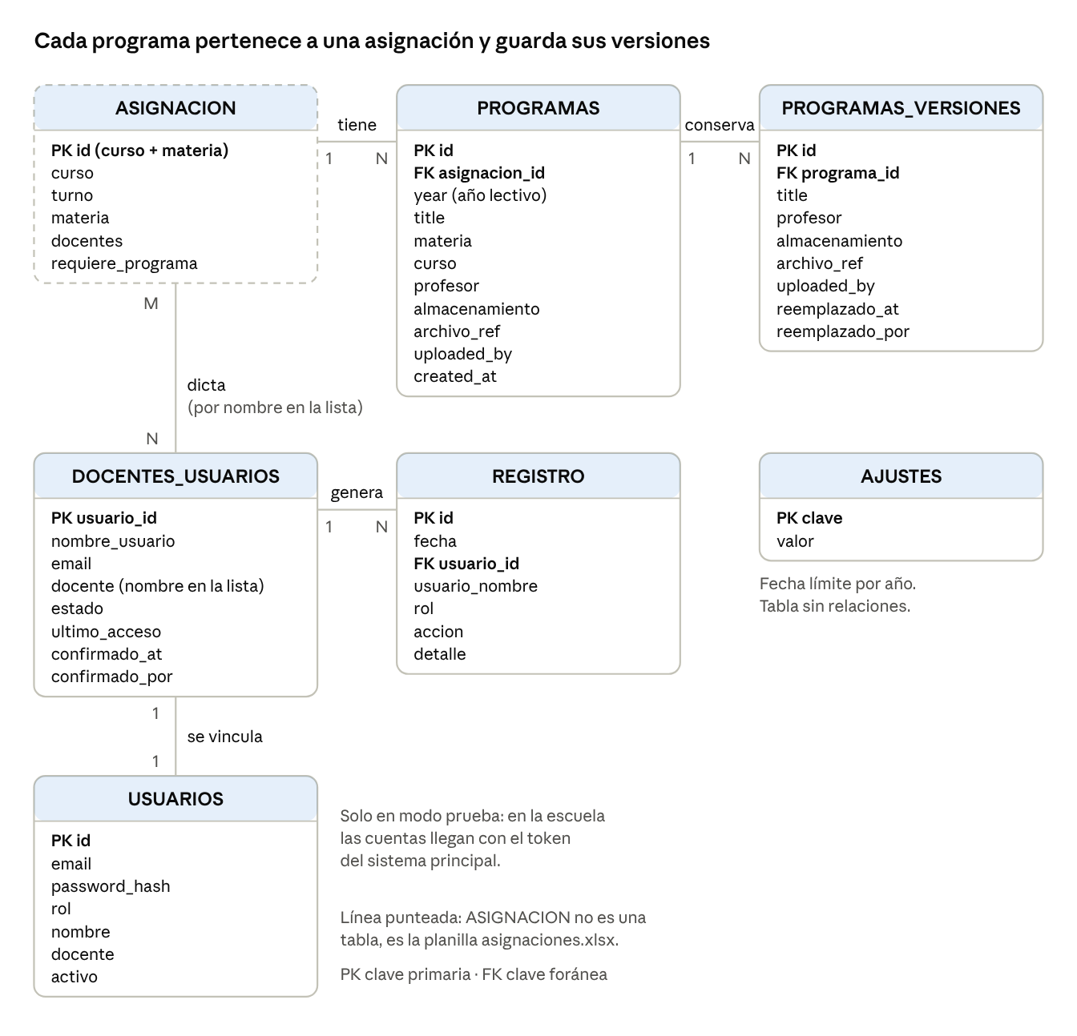
Diagrama entidad-relación · 6 tablas y la planilla de asignaciones
Cada asignación (curso + materia) tiene un programa por año lectivo; al reemplazarlo, el anterior pasa a PROGRAMAS_VERSIONES. Las cuentas de docentes se vinculan con su nombre en la lista y cada acción queda en REGISTRO.

9. Anexos

Anexo A: Relevamiento y estudio de factibilidad
No se realizaron entrevistas. El relevamiento se hizo a partir del análisis del problema, de las planillas de horarios de la escuela (de donde sale la lista oficial de 473 asignaciones) y de las definiciones que tomó el equipo durante el desarrollo:
- Los alumnos y visitantes consultan los programas sin iniciar sesión.
- Las cuentas de los docentes llegan verificadas desde el sistema principal de la escuela y no necesitan aprobación.
- Cada materia se controla por curso: varios docentes de una misma materia entregan programas distintos.
- Los alumnos pueden necesitar programas de años anteriores.
- Solo la asesora elimina programas y supervisa los faltantes.
- El diseño debe ser el del sistema principal de la escuela.
Estudio de factibilidad
Aspecto | Resultado
Análisis preliminar | Hace falta centralizar y organizar los programas de examen, y controlar cuáles faltan.
Técnica | Viable: HTML, CSS, JavaScript, Node.js, Express y Google Drive son tecnologías conocidas por el equipo y de uso libre.
Económica | Viable: bajo costo; las herramientas son gratuitas y el almacenamiento usa el Google Drive de la escuela.
Operativa | Viable: los alumnos consultan, los docentes cargan y la asesora supervisa, sin cambiar el proceso de la escuela.
Legal | Viable: cumple las normas del marco legal (sección 4).
Social y ambiental | Reduce el uso de papel y facilita el acceso de alumnos y familias a los programas.
Conclusión | El proyecto es viable y recomendable.

Anexo B: Código
El código completo está en el repositorio público github.com/alan4352/progMesas. La tabla resume los módulos principales.
Archivo | Función
backend/server.js | API REST y servidor de archivos (24 rutas)
backend/config.js | Configuración desde .env y variables de entorno
backend/db.js | Base SQLite y migraciones
backend/auth.js | Identidad del usuario: token del sistema principal o login de prueba
backend/docentes.js | Vinculación de cuentas con la lista oficial
backend/asignaciones.js | Lectura de la lista oficial (data/asignaciones.xlsx)
backend/store.js | Programas y versiones anteriores
backend/almacenamiento.js, backend/drive.js | Guardado en Google Drive o en el servidor y paso a Drive
backend/registro.js, backend/ajustes.js, backend/respaldos.js | Registro de actividad, fecha límite y copias de seguridad
backend/lib/zip.js | Generación de los ZIP por curso
index.html, frontend/app.js | Página principal: listado, búsqueda, login y carga
frontend/dashboard.html, frontend/dashboard.js | Dashboard de la asesora
frontend/styles.css, frontend/tema.js, frontend/marco.js | Diseño, modo claro/oscuro y menú lateral
demo/ | Demo estática para GitHub Pages con la API simulada en el navegador
tests/ | Pruebas automáticas de la API y de la interfaz

Anexo C: Documentación externa (guía de uso)
La guía completa está en LEEME.md. Para probar sin instalar nada se puede usar la demo.
Alumnos, familias y visitantes (sin iniciar sesión)
- Entrar a la página principal: aparecen los programas de todos los años.
- Buscar por materia, curso, docente o título, o usar los filtros de materia, curso y año.
- Tocar Ver PDF para abrir el programa en el visor.
- Copiar enlace a esta búsqueda para compartir los programas de un curso.
- Elegir un curso y tocar Descargar los programas (ZIP) para bajarlos todos.
Docentes
- Iniciar sesión desde el sistema principal de la escuela.
- Si el nombre no se vinculó solo, elegirlo en Elegí tu nombre en la lista de docentes y tocar Confirmar.
- En Subir programa de examen, elegir curso y materia, revisar el año lectivo, elegir el PDF (hasta 10 MB) y tocar Guardar programa.
- Si el programa no cambió, tocar Usar el de [año anterior] para reutilizarlo.
- Para corregir un programa, subir el nuevo PDF: el anterior queda en Versiones anteriores.
Asesora pedagógica
- Abrir Dashboard desde el menú y elegir el año.
- Fijar la Fecha límite y tocar Guardar fecha.
- Revisar la cobertura, el estado por curso y por docente, y la lista de pendientes.
- Usar Enviar recordatorio, Descargar pendientes (CSV) o Copiar correos para avisar a quienes faltan.
- Corregir vinculaciones en Cuentas de docentes y consultar el Registro de actividad.
Preceptores y directivos ven el mismo dashboard sin poder modificar nada. El menú lateral tiene la opción Modo oscuro / Modo claro.
Preguntas frecuentes
Problema | Solución
No aparece mi materia para cargar | El nombre no figura en esa materia en la lista oficial o la cuenta está vinculada con otro nombre: pedir a la asesora que lo revise.
"El archivo no es un PDF válido" | El archivo está dañado o no es un PDF: exportarlo de nuevo como PDF.
"Se guardó en el servidor porque Google Drive no está disponible" | El programa quedó guardado y pasa solo a Drive cuando vuelve.
Reemplacé un programa por error | El anterior está en Versiones anteriores.

Anexo D: Documentación interna
La documentación técnica completa está en README.md (funciones, instalación, variables de entorno, seguridad e historial de cambios) y en las secciones 2 a 7 de LEEME.md (instalación en el servidor de la escuela, copias de seguridad, Google Drive y pruebas).
Tecnologías
Capa | Tecnología
Servidor | Node.js 20+, Express 5
Base de datos | SQLite (better-sqlite3, modo WAL)
Archivos | Google Drive API (OAuth), Multer para la carga
Planillas | SheetJS 0.20
Autenticación | JSON Web Token del sistema principal
Interfaz | HTML, CSS y JavaScript sin frameworks
Pruebas | node:test (51 pruebas de API), Playwright y axe-core (11 de interfaz)
Integración continua | GitHub Actions
Despliegue | Servidor de la escuela (definitivo), Render (temporal), GitHub Pages (demo)
Herramientas de desarrollo: Visual Studio Code, Live Server y Node.js 24.15.0.
API REST
Método y ruta | Uso | Permiso
POST /api/login | Login de prueba | Público (solo modo prueba)
GET /api/config, GET /api/yo | Configuración y usuario actual | Público / con sesión
GET /api/programas | Listado y búsqueda de programas | Público
GET /api/programas/:id/versiones | Versiones anteriores | Asesora o docente de la materia
GET /api/asignaciones/mias | Asignaciones del docente | Docente
POST /api/programas/subir | Subir o reemplazar un programa | Docente, Asesora
POST /api/programas/reutilizar | Reutilizar el del año anterior | Docente, Asesora
DELETE /api/programas/:id | Eliminar un programa | Asesora
PATCH /api/programas/:id/asignacion | Vincular un programa viejo | Asesora
GET /api/docentes/nombres, POST /api/docentes/vinculo | Elegir el nombre en la lista | Docente
GET /api/docentes/vinculos, POST .../confirmar, DELETE .../:usuarioId | Controlar vinculaciones | Asesora
GET /api/cobertura, GET /api/programas/faltantes | Datos del dashboard | Asesora, Consulta
GET / PUT /api/fecha-limite | Ver o fijar la fecha límite | Público / Asesora
GET /api/registro | Registro de actividad | Asesora, Consulta
POST /api/drive/sincronizar | Pasar a Drive ahora | Asesora
GET /api/cursos/zip | ZIP de un curso | Público
Pruebas y despliegue: npm test corre las pruebas de la API y npm run test:ui las de la interfaz. GitHub Actions las ejecuta en cada cambio con Node 20 y 22 y, si pasan, publica la demo en GitHub Pages.

10. Referencias
American Psychological Association. (2020). Publication manual of the American Psychological Association (7.ª ed.). https://doi.org/10.1037/0000165-000
Buzzatto, A., y Rodriguez, V. (2026). ProgMesas [Código fuente]. GitHub. https://github.com/alan4352/progMesas
Google. (s.f.). Google Drive API. Google for Developers. https://developers.google.com/drive/api
moshi-azz. (s.f.). PROJECT_ASIST [Código fuente]. GitHub. https://github.com/moshi-azz/PROJECT_ASIST
OpenJS Foundation. (s.f.). Express. https://expressjs.com/
OpenJS Foundation. (s.f.). Node.js. https://nodejs.org/
SQLite. (s.f.). SQLite. https://www.sqlite.org/
World Wide Web Consortium. (2018). Web Content Accessibility Guidelines (WCAG) 2.1. https://www.w3.org/TR/WCAG21/
Ley N.º 11.723. (1933). Régimen legal de la propiedad intelectual. Boletín Oficial de la República Argentina.
Ley N.º 25.326. (2000). Protección de los datos personales. Boletín Oficial de la República Argentina.
Ley N.º 26.206. (2006). Ley de Educación Nacional. Boletín Oficial de la República Argentina.
Ley N.º 26.653. (2010). Acceso a la información pública: accesibilidad de la información en las páginas web. Boletín Oficial de la República Argentina.

